Git 1.5

Сброс ветки style

Для сброса ветки необходимо применить команду reset --hard до требуемой точки

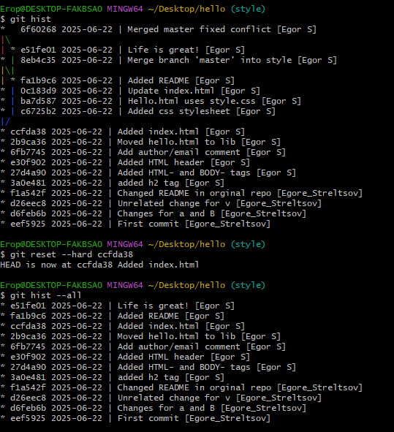

Сброс ветки master

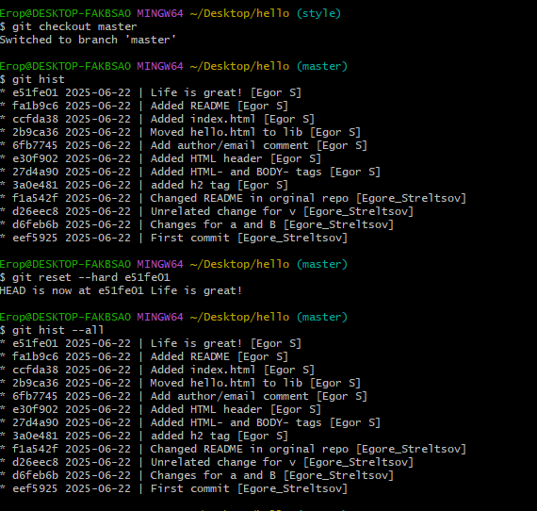

Перебазирование

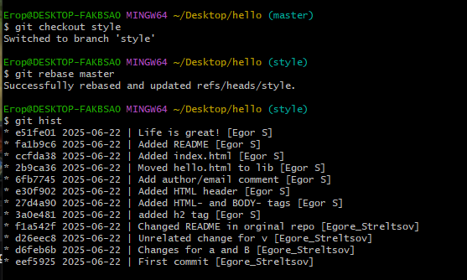

Слияние в ветку master 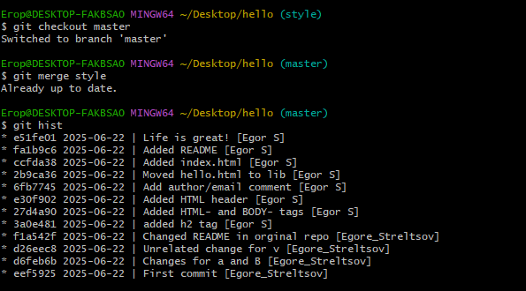

Клонирование репозиториев

Далее требуется научиться делать копии репозиториев.

Для этого необходимо перейти в рабочий каталог и затем использовать команду git clone.

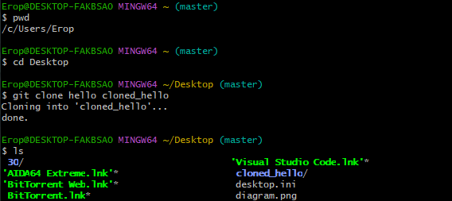

Просмотр клонированного репозитория

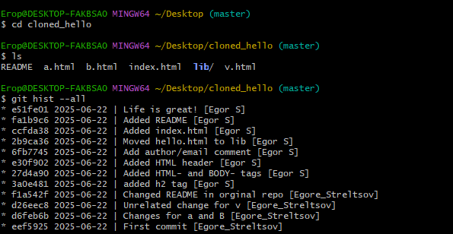

Origin

Origin – имя по умолчанию. Просмотр данных о нем возможен с помощью команд

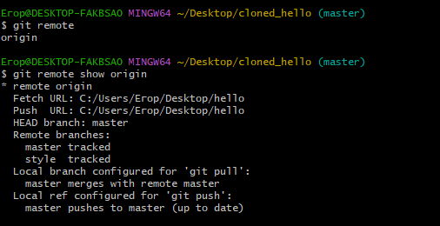

Удаление ветки

Для просмотра удаленных веток используется команда git branch –a

